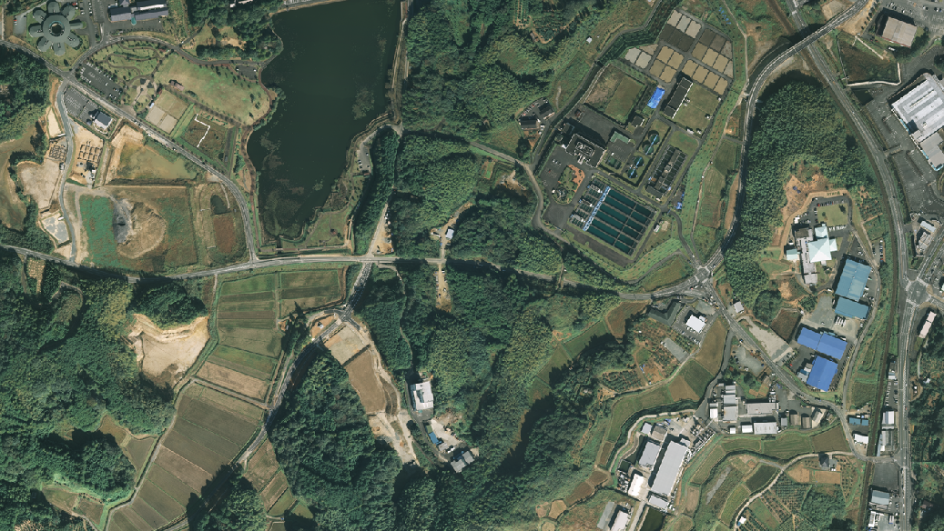
◎搬入場所（貯木場）
搬入場所（貯木場）
のびのびパーク天啓

美化センター
平成29年4月1日

